pb07204001 丁亮
【实验课题】
通 过 霍 尔 效 应 测 量 磁 场
【实验目的】
- 了解霍尔效应原理以及有关霍尔器件对材料要求的知识
- 学习用“对称测量法”消除付效应影响
- 根据霍尔电压判断霍尔元件载流子类型，计算载流子的浓度和迁移速度
【实验原理】
1、通过霍尔效应测量磁场
霍尔效应装置如图2.3.1-1和图2.3.1-2所示。将一个半导体薄片放在垂直于它的磁场中(B的方向沿z轴方向)，当沿y方向的电极A、A’上施加电流I时，薄片内定向移动的载流子(设平均速率为u)受到洛伦兹力FB的作用，
F_{B} = q u B (1)
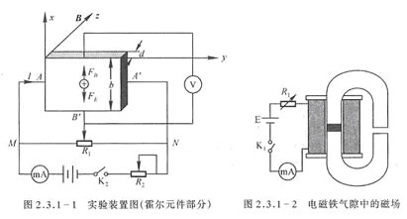
无论载流子是负电荷还是正电荷，FB的方向均沿着x方向，在磁力的作用下，载流子发生偏移，产生电荷积累，从而在薄片B、B’两侧产生一个电位差VBB’,形成一个电场E。电场使载流子又受到一个与FB方向相反的电场力FE，
F_{E}＝q E = q V_{BB’} / b (2)
其中b为薄片宽度，FE随着电荷累积而增大，当达到稳定状态时FE＝FB，即
q uB = q V_{BB’} / b (3)
这时在B、B’两侧建立的电场称为霍尔电场，相应的电压称为霍尔电压，电极B、B’称为霍尔电极。
另一方面，射载流子浓度为n,薄片厚度为d,则电流强度I与u的关系为：
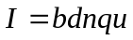 (4)
由(3)和(4)可得到
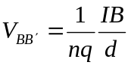 (5)
令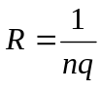，则
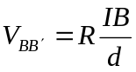 (6)
R称为霍尔系数，它体现了材料的霍尔效应大小。根据霍尔效应制作的元件称为霍尔元件。
在应用中，(6)常以如下形式出现：
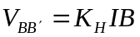 (7)
式中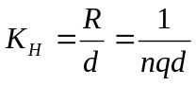称为霍尔元件灵敏度，I称为控制电流。
由式(7)可见，若I、K_{H}已知，只要测出霍尔电压V_{BB’}，即可算出磁场B的大小；并且若知载流子类型(n型半导体多数载流子为电子，P型半导体多数载流子为空穴),则由V_{BB’}的正负可测出磁场方向，反之，若已知磁场方向，则可判断载流子类型。
由于霍尔效应建立所需时间很短(10-12~10-14s),因此霍尔元件使用交流电或者直流电都可。指示交流电时，得到的霍尔电压也是交变的，(7)中的I和V_{BB’}应理解为有效值。
2、霍尔效应实验中的付效应
在实际应用中，伴随霍尔效应经常存在其他效应。例如实际中载流子迁移速率u服从统计分布规律，速度小的载流子受到的洛伦兹力小于霍尔电场作用力，向霍尔电场作用力方向偏转，速度大的载流子受到磁场作用力大于霍尔电场作用力，向洛伦兹力方向偏转。这样使得一侧告诉载流子较多，相当于温度较高，而另一侧低速载流子较多，相当于温度较低。这种横向温差就是温差电动势V_{E}，这种现象称为爱延豪森效应。这种效应建立需要一定时间，如果采用直流电测量时会因此而给霍尔电压测量带来误差，如果采用交流电，则由于交流变化快使得爱延豪森效应来不及建立，可以减小测量误差。
此外，在使用霍尔元件时还存在不等位电动势引起的误差，这是因为霍尔电极B、B’不可能绝对对称焊在霍尔片两侧产生的。由于目前生产工艺水平较高，不等位电动势很小，故一般可以忽略，也可以用一个电位器加以平衡(图2.3.1-1中电位器R₁)。
我们可以通过改变I_{S}和磁场B的方向消除大多数付效应。具体说在规定电流和磁场正反方向后，分别测量下列四组不同方向的I_{S}和B组合的V_{BB’},即
＋B， +I | V_{BB’}=V₁
-B， +I | V_{BB’}=-V₂
-B， -I | V_{BB’}=V₃
＋B， -I | V_{BB’}=-V₄
然后得到霍尔电压平均值，这样虽然不能消除所有的付效应，但其引入的误差不大，可以忽略不计。
电导率测量方法如下图所示。设B’C间距离为L，样品横截面积为S=bd，流经样品电流为I_{S}，在零磁场下，测得B’C间电压为V_{B’C},根据欧姆定律可以求出材料的电导率。
【实验内容】
- 保持I_{M}不变，取I_{M}＝0.45A，I_{S}取1.00,1.50……,4.50mA，测绘V_{H}-I_{S}曲线，计算RH
- 保持I_{S}不变，取I_{S}＝4.50mA，I_{M}取0.100,0.150……,0.450mA，测绘V_{H}-I_{M}曲线。
- 在零磁场下，取I_{S}=0.1mA，测V_{B’C}(即V_{δ})。
- 确定样品导电类型，并求 n ,u,σ 。
【实验数据记录和处理】
励磁线圈参数：6600GS/A,d=0.5mm,l=4.0mm,b=3.0mm;
- Im=0.45A

Is(mA) | 0.5 | 1.0 | 1.45 | 1.94 | 2.44 | 2.96 | 3.43 | 3.97 | 4.47
V1 | -2.17 | -4.36 | -6.39 | -8.46 | -10.61 | -12.77 | -14.93 | -17.27 | -19.42
V2 | 2.02 | 4.07 | 5.88 | 7.90 | 9.90 | 12.00 | 13.88 | 16.12 | 18.13
V3 | -2.02 | -4.07 | -5.88 | -7.90 | -9.90 | -12.00 | -13.88 | -16.12 | -18.13
V4 | 2.17 | 4.36 | 6.39 | 8.46 | 10.61 | 12.77 | 14.93 | 17.27 | 19.42
V-- | 2.095 | 4.215 | 6.135 | 8.18 | 10.255 | 12.385 | 14.405 | 16.695 | 18.775

将V—Is图做出如下：
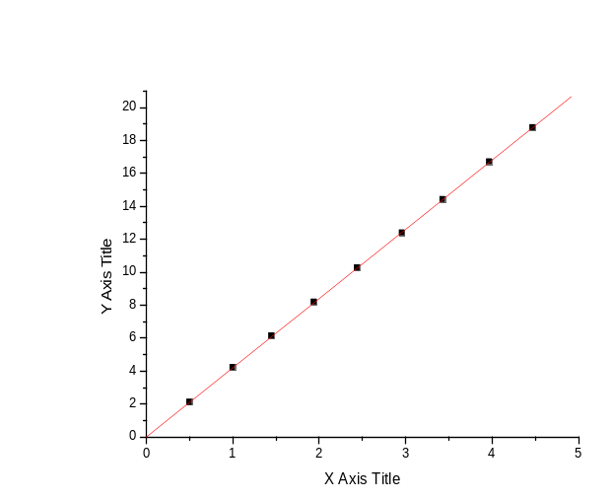
线性拟合的结果显示的斜率是4.20.
- Is=4.5mA
Im(A) | 0.052 | 0.099 | 0.149 | 0.197 | 0.252 | 0.300 | 0.351 | 0.401 | 0.451
V1 | -2.75 | -4.66 | -6.71 | -8.83 | -11.13 | -13.20 | -15.34 | -17.51 | -19.63
V2 | 1.54 | 3.49 | 5.50 | 7.48 | 9.88 | 11.89 | 14.08 | 16.17 | 18.36
V3 | -1.6 | -3.49 | -5.5 | -7.48 | -9.88 | -11.89 | -14.08 | -16.17 | -18.36
V4 | 2.72 | 4.66 | 6.71 | 8.83 | 11.13 | 13.20 | 15.33 | 17.51 | 19.63
V-- | 2.1525 | 4.075 | 6.105 | 8.155 | 10.505 | 12.545 | 14.705 | 16.84 | 18.995
将V—Im图做出如下：
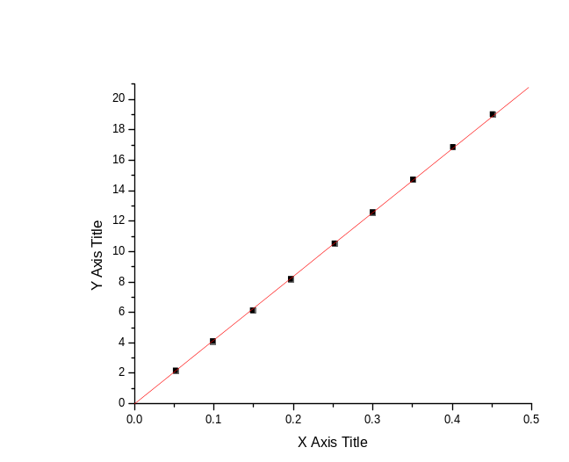
线性拟合的结果显示的斜率是41.88
对上述两个结果由公式计算得到：R_{h}=7.06*10^-3 m^3/C
3、Is=0.1mA,U=8.51mV
由欧姆定律求得R=U/I=85.1Ω.
4、在单位全部统一到国际标准单位之后得到：
n=8.85*10^20 /m^3
σ=31.3 m/s
μ=0.221 m^2.Vs
【讨论与思考】
若磁场不巧好与霍尔元件的法线不一致，对测量结果会有什么影响？如何用实验的方法判断B与原件法线是否一致？
答：如果不一致，B的法线方向的磁场才会对整个装置有贡献，实际的B值是小于测量值的，而Rh是和B值成反比的，于是我们会得到一个比实际值小的测量值。将小磁针放在霍尔片的正上方，如果小磁针的只是方向和其法线一致，则可以判定磁场和霍尔元件的法线是一致的。

